粤物协通字[2018]41号

关于配合广东省消防安全委员会开展广东省2018年“119”消防安全宣传月活动的通知

各市物业管理行业协会（房地产业协会）、各会员单位：
为全面开展广东省2018年“119”消防安全宣传月活动，全面提升物业服务企业防治火灾能力，经研究决定，现将广东省消防安全委员会《关于印发广东省2018年“119”消防安全宣传月活动方案的通知》(粤消安办[2018]30号)转发给你们，请各单位按照《通知》精神，结合各单位实际情况，做好各项工作的落实。
一、请各单位应高度重视本次“119”消防安全宣传月活动，并积极配合广东省消防安全委员会开展 “119”消防安全宣传月活动。
二、相关宣传资料可从以下链接自行下载使用
（一）电动车消防安全警示片、公益广告
1.链接：https://pan.baidu.com/s/13AG8uShniZqXHgQWlUbL2w
2.提取码：gr0i
（二）消防安全宣传海报和宣传单张
1.链接：https://pan.baidu.com/s/1fwKo-e94atD53qGzNd7siA
2.提取码：ew9f
三、联系方式
（一）广东省公安消防总队
联系人：卓珮玮 电 话：020-87119172
（二）广东省物业管理行业协会
联系人：沈怡萍 电 话：020-83642420

附件：关于印发《广东省2018年“119”消防安全宣传月活动方案》的通知(粤消安办[2018]30号)

广东省物业管理行业协会
二○一八年十一月六日

附件:
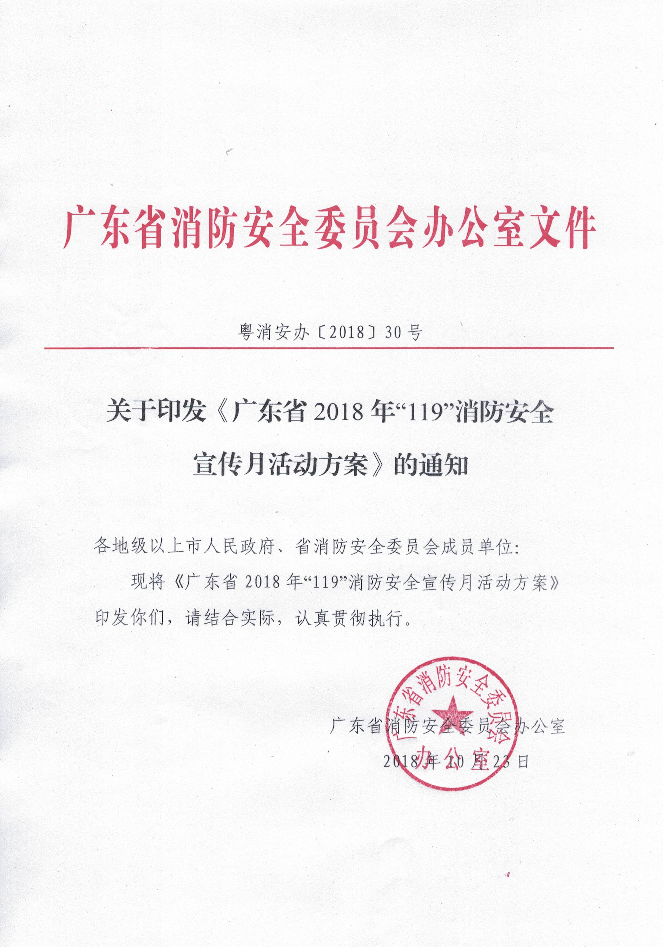
广东省2018年“119”消防安全宣传月活动方案

11月是我省“消防安全宣传月”。为切实发动社会各界关注消防安全，增强全民消防安全素质，维护全省冬春火灾形势稳定，展示消防队伍良好形象，根据应急管理部消防救援局通知要求和我省实际，省消防安全委员会决定，11月份在全省开展“119”消防安全宣传月活动。为确保活动取得实效，制定本方案。
一、活动主题
全民参与，防治火灾
二、活动时间
2018年11月1日至30日。
三、活动任务
“119”消防安全宣传月期间，全省统一开展“汇聚消防力量”、“科普联动消防”、“培训量身订制”、“体验生命通道”、“物业服务万家”、“公益点亮消防”、“消防安全伴你行”、“电影传播安全”、“官宣消防讲堂”9大主题活动，构建“全民参与，防治火灾”的消防工作格局，最大限度地发动群众关注消防安全、参与消防工作，实现群众消防知识掌握更多一点、技能应用更实一点的目标，为全省火灾形势的平稳、特别是减少小火亡人事故的发生奠定基础。
（一）“汇聚消防力量”——举办“119”消防安全宣传月启动仪式。应急管理部将于11月初在北京举行全国“119”消防宣传活动启动仪式，省消防安全委员会也将联合广州市消防安全委员会于11月9日在广东省科学中心举行启动仪式。各地市要在人流量大、地标性强的场所同步举办启动仪式，组织开展大型消防宣传活动或多部门大型综合性应急消防救援演练、消防救援装备器材展示，邀请地方党政领导和有关部门负责人参加，组织社会化各界群众参与，全面掀起冬春火灾防控工作高潮，全面展现消防救援队伍新形象。
（二）“科普联动消防”——千家消防宣传服务站全面开放。各地要对全省已经建成的2519家消防主题公园、消防宣传示范街、消防科普教育基地、社区消防安全体验室、学校消防安全教室等消防宣传服务站进行集中命名、挂牌，并在高德、百度等地图软件上进行标注，确保每天向市民或特定群体开展不少于8小时的消防科普教育活动。消防部门要将消防队站打造成消防宣传服务站，利用营区外墙设置“百米消防科普（文化）长廊”，设有消防科普教育场馆的每天开放不少于8小时，执勤中队每周对外开放不少于2个半天。
（三）“培训量身订制”——千名“讲师团”开展“面对面”消防培训。各地要充分发挥全省3200多名消防安全四级“讲师团”的作用，并为授课提供必要的保障，确保宣传月期间人均授课不少于100课时。各级“讲师团”要结合冬春火灾特点，针对老、弱、病、残、幼和外来务工人员等群体，制定培训内容，开展走进养老院、福利院、出租屋、幼儿园“四个主题”活动，通过集中教学、上门培训、一对一帮扶等多种形式开展“面对面”培训。各地消防监督员和派出所消防监督力量要结合单位监督检查、消防中队结合辖区“六熟悉”，通过“面对面”的指导，强化单位消防安全“四个能力”建设，督促落实消防安全“三提示”和“一懂三会”要求。
（四）“体验生命通道”——全员参加应急疏散演练。11月9日当天，教育、卫生计生、文化、旅游、民政、消防部门要指导学校、医院机构、文化娱乐场所、宾馆酒店、养老福利机构和消防安全重点单位统一开展一次“体验生命通道”疏散演练活动，同时指导相关单位对建筑疏散通道、安全出口和疏散指示标识等开展一次自查行动。宣传月期间，所有行业部门都要按照各自消防安全工作职责，指导相关的企事业单位联合社区微型消防站、消防志愿者协会等资源，开展疏散演练活动，让社会各界、全省人民掌握应急疏散和逃生自救技能。
（五）“物业服务万家”——物业公司开展电动自行车火灾预防宣传。省电动车协会和省物业管理协会，联合拍摄制作了电动自行车消防安全警示片、宣传单张等，省物业管理协会将组织省内所有物业管理公司联合开展电动自行车火灾预防公益行动。各地要针对电动自行车火灾高发的特点，主动指导物业管理公司开展以电动自行车火灾预防宣传为主的消防宣传进家庭活动，开展一次小区消防课堂、排查一遍家庭火灾隐患、组织一次疏散逃生演练、使用一次灭火器材“四个一”活动。要结合居民小区特定群体，通过发布联名倡议，展示电动自行车火灾物证，播放警示教育片，张贴宣传海报，发放宣传单张等手段，突出电动自行车火灾的警示宣传。
（六）“公益点亮消防”——消防公益宣传安全点亮行动。宣传月期间，各地标志性建筑、户外广告牌和人员密集场所公益广告位，要高频次刊播省消防安全委员会统一制作的消防安全宣传视频、图片和提示性标语。广州、深圳、汕头等地市，要结合当地开展的灯光秀活动，增加消防安全宣传的主题。文化、旅游、消防部门要督促电影院、剧院、网吧、宾馆、酒店等在户内（外）显示屏和电影、电脑、电视开映（机）时播放针对性的消防安全提示和疏散逃生教学片。村（居）民委员会要督促村、社区利用宣传栏、橱窗、灯箱等开展消防公益宣传。同时，各地要结合“平安融入品牌”、“快递公益使者”等活动，联合中国邮政、顺丰快递、美团外卖等知名企业，结合包裹消防安全知识便贴、定制产品消防宣传包装、消防安全提示餐巾纸盒、APP开屏广告等形式开展线上、线下公益宣传。

（七）“消防安全伴你行”——公共交通枢纽和交通工具开展提示性宣传。各地要利用地铁专列、公交车身广告、车载电视和车站广告牌、灯箱等载体开展提示性消防宣传，要利用地铁、公交车官方APP受众多、范围广的特点，策划开展线上提示性消防宣传，消防部门要利用消防宣传车每天开展不少于4个小时街面宣传。省国资委要指导省属机场、车站、港口、码头等企业，广铁集团要指导广州南站、深圳北站等人流量大的高铁站开展“消防安全伴你行”活动，充分利用车站广场、候车厅等场地设置消防体验区、展示消防器材装备、派发消防宣传产品等形式，吸引旅客学习消防知识。
（八）“电影传播安全”——千场消防电影展播活动。宣传月期间，各地级以上市要组织不少于2家、各县（市、区）组织不少于1家电影院，每周播放一场消防主题电影。要利用媒体宣传、消防培训等向社会公布电影播放的时间、地点，通过微信、微博互动等方式向发动群众进行收看。要结合电影播放工作，组织群众开展疏散逃生演练、消防安全体验系列宣传活动。

（九）“官宣消防讲堂”——全媒体联合报道行动。各地要主动联系当地主流和中央、省级驻点媒体单位，大力争取新闻媒体的支持，要组织新闻媒体记者深入社会单位进行采访报道。各地在广播、电视、报纸、网络等媒体开设宣传月专栏或专题不少于1个，在市级电视台、电台播发消防公益广告或安全不少于50条（次）。广州、深圳在中央电视台刊播稿件不少于2条；珠海、佛山、东莞、中山、肇庆、江门、惠州不少于1条。各级消防部门要利用官方微博、微信公众号及今日头条号等自办媒体，策划开展系列消防“微互动”活动，吸引网友参与消防主题活动，要采取微信朋友圈推送消防公益内容等多种形式，提高消防宣传的曝光率。
四、相关要求
（一）落实宣传主体责任。各地要将组织开展好消防安全宣传月活动作为落实《消防安全责任制实施办法》的重要举措，确保社会各行业、部门、单位落实消防宣传主体责任。要结合冬春火灾特点，按照本方案要求，周密策划，精心组织，结合当地实际制定务实的活动方案，充分调动广大人民群众参与消防工作的积极性，努力扩大覆盖面和社会效果。
（二）形成强大宣传声势。各地要结合“改革开放40周年”，以国家组建综合性消防救援队伍为契机，充分挖掘消防救援队伍先进典型和感人事迹，充分展现在当地党委政府领导下，消防救援队伍主力军、国家队新形象。要汇总“全民消防安全我行动”的优秀案例和创新举措，在宣传月期间集中进行展示，营造全民参与消防宣传的浓厚氛围。
（三）加强督导检查考评。宣传月期间，省消防安全委员会将对各地、各部门开展活动进行督导检查，活动结束后进行考核和通报。各地活动方案、启动仪式情况、宣传月总结请分别于10月30日、11月12日、12月5日前报省消防安全委员会办公室。联系人：卓珮玮，020-87119172，邮箱：3061889147@qq.com。

